 Mateřská škola Linetka s.r.o.
Želevčice 5
Slaný 274 01
Tel.: 312 576 590 IČ:248 46 864

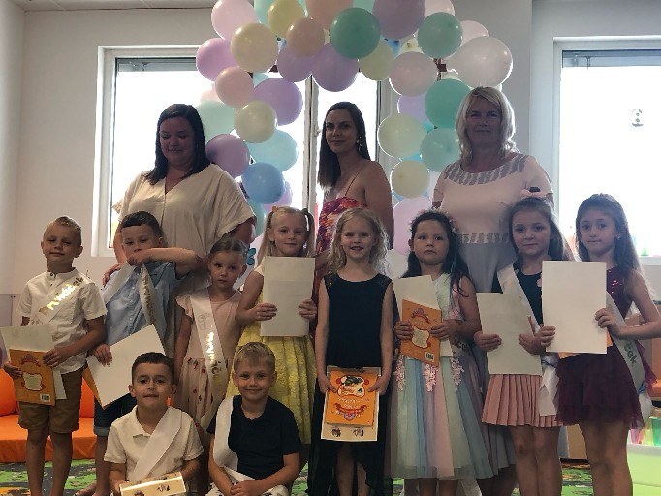

Výroční zpráva o činnosti Mateřské školy
Za školní rok 202 4– 2025
Vypracoval: Jana Seghmanová

Obsah:
Úvodní slovo ředitele školy
- Základní informace o škole
- Informace o zaměstnancích, DVPP
- Údaje o počtu dětí (zápis do MŠ pro školní rok 2024/2025)
- Výsledky vzdělávací činnosti mateřské školy – adaptační program, předškolní vzdělávání
- Individuální práce s předškolními dětmi a s dětmi se speciálně vzdělávacími potřebami
- Vzdělávání cizinců
- Absence a omlouvání, konzultační hodiny
- Schůzky rodičů, informace – předávání, návštěva školy, Den otevřených dveří, spolupráce s rodiči
- Akce školy
- IT vzdělávání
- Zájmové aktivity
- Spolupráce s dalšími odborníky
- Materiálně technické vybavení školy
- Projekty
- Hospodaření školy
- Naše cíle a vize školy
- Stravování
- Fotografie z akcí

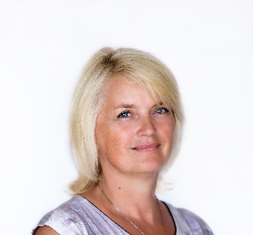

ÚVODNÍ SLOVO ŘEDITELKY ŠKOLY
………………………………………………………

Milí přátele,
Školní rok 2024/2025 je za námi. Za odcházející kolegyně M. Kurzovou a V. Himlovou jsme přijali do kolektivu začínající učitelku Míšu Vosmíkovou. Velmi brzo se zapracovala a v současnosti je platnou posilou našeho pedagogického týmu. Jako novinku jsme v tomto školním roce zavedli více aktivit pro děti mimo naší školu, začali jsme jezdit do herničky Tygřík v Roudnici nad Labem, navštívili jsme představení v divadle Spejbla a Hurvínka, byli jsme ve Slánském kině na pohádce Bob a Bobek po stopách Mrkvojeda a také na návštěvě u slánských hasičůa policistů. Máme velkou radost z odezvy rodičů v rámci dotazníku spokojenosti s naší školou. Nezaznamenali jsme žádný negativní komentář k naší práci, ba právě naopak jen velkou spokojenost s naší pedagogickou prací. Tento školní rok jsme se také hodně věnovali dětem s odlišným mateřským jazykem a většina těchto dětí, které jdou do školy, jsou připraveny a mají slušnou slovní zásobu v českém jazyce. Všem dětem, které jdou v příští roce do školy jsme se snažili věnovat individuálně a doufáme, že vstup do školy budou mít hladký a bez problémů.
Snad i tento školní rok jsme společně dětem dali spoustu dovedností, znalostí a podporovali je v jejich úsilí.
Snažíme se nejen motivovat děti, ale i celý pedagogický tým.
Jsem hrdá, že mohu být součástí dobrého týmu pedagogů a vytvářet společně dobrou školu, kde se všichni dobře cítí a společně dokážou naplňovat cíle, které si vytýčili. Do dalšího školního roku si přejeme spokojené děti i rodiče, hodně nových a zajímavých podnětů k učení.

Jana Seghmanová ředitelka školy

- Základní informace o škole
Zřizovatelem mateřské školy je firma Linet s.r.o. Mateřská škola byla založena
k 1.9.2009. Do rejstříku škol byla Mateřská škola Linetka zapsána k 1.9.2011

Identifikátor: | 691 003 025
IČO: | 248 46 864
IZO: | 181 027 895
Mobil: | 725 511 065 (ředitelka)
 | 725 511 062 (školka)
webové stránky:  e-mail: | www.linetka.cz  skolka@linet.cz , jana.seghmanova@linet.cz
právní forma: | Firemní Mateřská škola
provozní doba: | 5:45 – 17:00 (v době prázdnin 5:45 – 16:00)
počet tříd: | 2 (kapacita 41 dětí)
výše úplaty : | 4100,-, zaměstnancům je úplata upravena vnitřním předpisem
počet ped. prac.: | 6
ředitelka školy: | Jana Seghmanová
Učitelé: | Michaela Vosmíková  Ivana Trnková  Veronika Posová
Asistent pedagoga: | Šárka Svobodová, Kateřina Flekácsová
Počet provoz.zam: | 0
 | úklid i výdej jídla zajišťuje externí firma Okin a Veřejné stravování

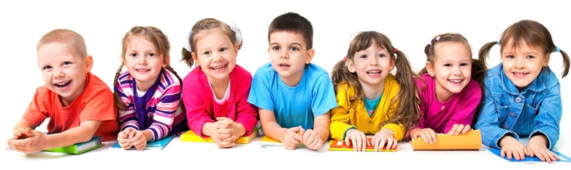

- Informace o zaměstnancích
Složení pedagogického sboru od 1.9.2025
- Ředitelka školy: Jana Seghmanová
- Učitelka: Veronika Posová
- Učitelka: Michaela Vosmíková
- Učitelka: Ivana Trnková
- Asistent pedagoga : Šárka Svobodová
- Asistent pedagoga: Kateřina Flekácsová

Paní ředitelka Jana Seghmanová se zúčastnila následujících vzdělávacích akcí:
- Odklady školní docházky 26.11.2024
- Změny v odkladech školní docházky 5.2.2025
- klub Předškolní poradny (různá témata týkající se řízení školy a pedagogické činnosti)
Paní učitelka Michaela Vosmíková se zúčastnila následujících vzdělávacích akcí:
- Průběžná pedagogická diagnostika a intervence v MŠ 16.12.2014
Paní asistentka Šárka Svobodová se zúčastnila následujících vzdělávacích akcí:
- Jóga pro děti 20.11.2024
Paní učitelka Ivana Trnková se zúčastnila následujících vzdělávacích akcí:
- Jak nastavit dítěti hranice, aby je přijalo 8.12 2024
Paní učitelka Veronika Posová se zúčastnila následujících vzdělávacích akcí:
- Duševní hygiena učitele 2.12.2024
- Logopedie – cíleně a hravě 23.4.2025
Paní asistentka Katřina Flekácsová se zúčastnila následujících vzdělávacích akcí
- Význam pohádek předškolního a mladšího školního věku 17.6.2025
- Všechny paní učitelky se věnovaly samostudiu, hledaly inspiraci v různých skupinách na sociálních sítích.

- Údaje o počtech dětí
Ve školním roce 2024/2024 navštěvovalo naši mateřskou školu 41 dětí, čímž byla naplněna kapacita školy. Z celkového počtu bylo 34 dětí zaměstnanců Linetu, 6 dětí bylo z blízkého okolí a 2 děti zaměstnankyň školy.

Údaje o složení třídy:
Školní rok  2024/2025 | Celkem  dětí | Dívky | Chlapci | Předškoláci | Děti s  OŠD | Děti se  SVP | Děti s OMJ
 | 41 | 21 | 20 | 10 | 0 | 3 | 7
Děti jsou během školního roku poučovány o bezpečném chování na školní zahradě i v prostorách školy. (zápisy v třídních knihách)

Zápis do mateřské školy pro školní rok 2024/2025
Zápisu do Mateřské školy Linetka, se konal v měsíci květnu. Obdrželi jsme 14 přihlášek, z toho 10 dětí bylo přijato k předškolnímu vzdělávání. Proběhl Den otevřených dveří, i schůzka nových rodičů.
- Výsledky vzdělávací činnosti mateřské školy

V tomto školním roce byl aktualizován školní vzdělávací plán (dále jen ŠVP), který je sestaven na základě podmínek školy, individuálním potřebám dětí i efektivního využití okolí školy. ŠVP je koncipován tak, aby byl variabilní a umožňoval zapojení mladších i starších dětí dle náročností úkolů a metod práce. Společně pedagogy je ŠVP upravován tak, aby odpovídal potřebám dětí.

Celou skupinu jsme se snažili učit pravidlům soužití, a to dodržováním pravidel, respektováním odlišností. Myslím, že se dařilo, až na konci školního roku měly nejstarší tři holčičky mezi sebou problém. To nás moc mrzelo, snažili jsme se to řešit domluvou a povídáním si o problému. V současnosti tento poslední týden se situace uklidní, jedna z dívek nebude chodit do školky.

Výsledky vzdělávání skupiny 4-5 let. Zde přetrvávají problémy s grafomotorikou (v dalším školním roce se na ni více zaměříme) V ostatních oblastech je skupina připravená.

Výsledky vzdělávání 5-6 let. V I. pololetí měla skupina dětí problémy s jemnou motorikou, hrubou motorikou a pracovní zralostí. V II. Pololetí se skupina zlepšila, i když přetrvávají problémy s hrubou motorikou (budeme se věnovat více v dalším školním roce).

Hodnocení výsledků vzdělávání jednotlivých tříd:

Broučci:
- Katarina S.: připravená do ZŠ
- Ema K.: malé problémy s mícháním češtiny a slovenštiny, připravená na vstup do ZŠ
- Adéla G.: připravená
- Maksym B.: chlapec s OMJ, slabší v hrubé motorice a ve vyjadřování v češtině. Na žádost rodičů odchází do školy
- Václav B.: log. vady, znalosti jsou menší, často hledá odpověď i na banální otázku, malá slovní zásoba, rodiče byli pro vstup do ZŠ
- Václav V.: připravený
- Malvína K.: připravená
- Kristýna P.: připravená
- Matyáš F.: připravený
- Pavel Č.: chlapec s přiznaným odkladem ŠD, pomalé pracovní tempo, snadno vyrušitelný, slabá grafomotorika, přetrvávají problémy s jídlem. Zaměříme se na zrychlení pracovního tempa a grafomotoriku.
- Ostatní děti mají znalosti a dovednosti odpovídající věku
Vladko: chlapec s OMJ, má asistenta pedagoga. Hodnocení: Chlapec je velmi náladový, nemá žádné pracovní návyky. Zlepšení v českém jazyce nastalo, ale Vladko, pokud nechce, nepracuje, pláče a vzteká se. Do příštího školního roku se zaměříme na pravidelnost a opakování činností.

Viktorie Kostová, dívka s OMJ a ADHD. Mluva se zlepšila jen částečně (matka mluví také gramaticky nesprávně) Spolupracujeme s matkou na zdokonalení češtiny a zklidnění projevů ADHD. Viky se zapojuje, činnosti zvládá. Ve třídě je nepřehlédnutelná.

Liliana Laskovská: velmi chytrá, šikovná dívka. Problémy má v kolektivu dětí, ráda si prosazuje svou na úkor ostatních. Velmi hlučná, občas i ublíží. Nadále budeme usměrňovat chování a učit spolupráci s ostatními.

I v dalším školním roce se budeme dětem cizincům věnovat v rámci předškolních aktivit a jazykových chvilek společně.

Medvídci:
Celkem 20 dětí, z toho 8 dívek a 12 chlapců. V druhém pololetí se nám podařilo odstranit pleny na spaní u Sofinky a Natálky. Většina dětí zvládá alespoň částečně sebeobsluhu, což je velký úspěch. U Kryštofa se nám nepodařilo začlenění mezi větší kolektiv dětí. Budeme na tom stále pracovat. U Vašíka stále převládá neverbální komunikace, zaměříme se na porozumění prohlížením knih a používáním didaktických pomůcek.
Mathias Č.: bez problémů
Kačka F.: bez problémů
Zita F.: zvládá bez obtíží
Ivan J.: nespolupracuje, chlapec UA národnosti, často chyběl
Mia K.: zlepšila se v časové orientaci a emoční zralosti. V komunikaci s dospělými je znát velký posun.
Jára K.: dobře se zapojil, zaměřujeme se na časovou orientaci a grafomotoriku
Kristián M.: podpořit orientaci v čase, problémy se stravou (zlepšení) Jinak bez problémů.
Matias M.: Bez problémů
Aneta Š.: zlepšení ve sluchovém a zrakovém vnímání a grafomotorice. Jinak vše zvládá.
Matyáš R.: vše bez problémů
Ondřej V.: musí se pracovat na grafomotorice a emoční zralosti. Jinak vše zvládá
Vojta Ž.: měl lehké problémy v časové orientaci, v II. pololetí se zlepšil v časové orientaci, v grafomotorice a sluchovém vnímání. Přetrvává patlavost.
U ostatních dětí vzhledem k nízkému věku se diagnostika nedělala. Důležitá pro nás byla adaptace dětí, která se podařila.

DIAGNOSTIKA DĚTÍ ISOPHIE
ISOPHI graf tříd: nové diagnostické metody měření průběhu výsledků vzdělávání. Zde je hodnocení obou tříd a všech věkových kategorií. Podle výsledků diagnostiky se zaměříme na grafomotoriku a pracovní zralost, které dělá problém více dětem.

- Dítě a jeho tělo.
Podporována byla tělesná a fyzická zdatnost dětí, zdokonalování jemné a hrubé motoriky, koordinace a manipulace s předměty. Seznámení s anatomií člověka, zdravého životního stylu, péčí o zdraví a bezpečností.
- Dítě a jeho psychika.
Podporováno bylo zvládání emočních situací, řešení vztahových problémů. Rozvoj byl zaměřen i na oblast citů, vztahů v rodině i mezi kamarády i po návratu po dlouhé době doma do MŠ
- Dítě a ten druhý.
Zaměřili jsme se na navazování vztahů s vrstevníky, na respektování druhých i jejich odlišností. Podporovali jsme vzniklá přátelství a společné prožitky.
- Dítě a společnost.
V této oblasti jsme se zaměřili na seznamování dětí s kulturou a tradicemi naší země, poznávali jsme jiné kultury, národy a národnosti a učili děti respektovat jejich odlišnosti. Děti jsme seznamovali se správným společenským chováním.
- Dítě a jeho svět.
V této oblasti jsme děti seznamovali s přírodou, jejími zákonitostmi, s okolím školy i blízkým městem. Děti jsme vedli k ochraně životního prostředí.

Naše škola nabízí velké množství zájmových aktivit, které mohou děti využívat.

- Individuální práce s předškolními dětmi

Třídu starších dětí navštěvovalo ve školním roce 2024/2025 21 dětí z toho 13 holčiček a 8 chlapců. K zápisu šlo 10 dětí, z toho odchází 9 dětí do ZŠ. Jedno dítě zůstává v MŠ s OŠD.

Před zápisem jsme informovali rodiče o celkové přípravě jejich dětí a kdo v jaké oblasti potřebuje ještě procvičovat. Proběhla také beseda s paní učitelkou ze Základní školy, kde jsme rodičům doporučili, co s dětmi procvičovat, jak se připravit na Zápis do ZŠ a jaké pomůcky jsou vhodné. Většina předškoláků byla u zápisu úspěšná a jsou připraveni na vstup do ZŠ.
S předškoláky jsme pracovali individuálně, každý den v rámci dopoledních činností. Tím jsme se snažili procvičovat všechny roviny (rozumová, jazyková, motorická, sociální). Preferovali jsme u nich hlavně větší a delší soustředěnost a samostatnost při práci a důležitost dokončení vybrané činnosti. Důležité bylo u nich prohlubovat samostatné myšlení, logické uvažování a hledání cest k vyřešení úkolů. Všichni předškoláci úkoly zvládali bez větších obtíží, Pája potřebuje dopomoc učitele. Děti s SVP pracovaly individuálně s asistentem. Zaměřili jsme se také na základy slušného chování. S dětmi máme stanovená pravidla chování ve třídě, která důsledně dodržujeme. Na základě toho se pak děti umí chovat i v nestandartních situacích. Pomáhá jim k tomu mnoho modelových situací, které dětem ukazujeme (dramatické hry, pokusy a objevy, manipulační hry apod.)
U mladších dětí jsme se zaměřili hlavně na adaptaci v nové třídě, na větší samostatnost při oblékání, stolování, hygienu a také na správnou výslovnost. Nastoupilo hodně dětí mladších 3 let. Logopedickými vadami se jejich nápravou se v naší MŠ zabývá p. ředitelka Jana Seghmanová, která vede kroužek Breptík. Ten na začátku roku navštěvovali 4 předškoláci a 2 děti mladší, procvičovaly se logopedické vady samozřejmě ve spolupráci s klinickými logopedy, a to formou her a cvičení. Nepodařilo se odstranit všechny log. vady u Vašíka B, u Malvínky jen písmeno R, Vašík odchází bez log. vad. Práci v této třídě jsme se snažili přizpůsobit věku dětí – od lehčího k těžšímu, s tím, že i mladší děti se okrajově seznamovaly s náročnějšími úkoly a čerpaly více informací. Začátek roku proběhl dobře, adaptace dětí od Medvídků nebyla dlouhá, díky tomu jsme mohli dříve začít s nácvikem sebeobsluhy, hygienických návyků. Děti částečně zvládly sebeobsluhu a na konci roku se uměli všichni částečně obléknout a svléknout, samostatně stolovat, používat toaletu, mýt si ruce. Používáme diagnostiku ISophie, která je připravena klinickými psychology. Je velmi dobře udělaná, po skončení diagnostiky jednotlivce, nastává vyhodnocení a k dispozici máme dva grafy, kde je vidět úspěšnost v jednotlivých oblastech hodnocení. Jeden graf podrobnější je pro učitele, druhý je pro rodiče. Samozřejmě, hned vidíme, kde je potřeba více procvičovat a na co se zaměřit. Každé dítě má svoji složku, kde má výstupy z diagnostiky. Snažíme se zapisovat pokroky také u dětí s OMJ a s SVP. V tomto školním roce jsme měli 1 děti s podpůrným opatřením - Vlado(dítě s OMJ). Vladko je chlapec UA národnosti, je stále velmi hravý, velmi nerad se podřizuje, v tomto školním roce se Vladko na konci roku zlepšil v pracovních návycích, ale nesmí dlouho chybět v MŠ. Občas bývá plačtivý, pokud ho vyrušíme ze hry, s asistentem pedagoga se snažíme Vladka podporovat v rozšiřování slovní zásoby v českém jazyce, v samostatnosti, pracovních návycích.

Školní rok 2024–2025 hodnotím kladně, stanovené cíle a úkoly byly splněny.

- Absence, omlouvání, konzultační hodiny

Absence žáků a jejich omlouvání probíhá přes aplikaci Naše MŠ, kde mají rodiče možnost své děti omlouvat(z počítače, telefonu či tabletu). Výhodou je, že pedagogové hned vidí, kdo z dětí je omluven a omluvenky se automaticky propíšou do docházky. Tato aplikace šetří čas rodičům i pedagogům. V této aplikaci se mohou psát zprávy všem nebo jednotlivcům, mohou se sem vkládat fotografie, je zde k dispozici jídelníček. Konzultační hodiny nemají pevný čas, vše záleží na domluvě pedagogů a rodičů. Omlouvání dětí, a hlavně předškoláků je zakotveno ve školním řádě.

- Schůzky rodičů – předávání informací, Den otevřených dveří, spolupráce s rodiči

Schůzky rodičů se konají většinou 2 x do roka, a to na konci školního roku pro rodiče nových dětí s informacemi o chodu mateřské školy a pak na začátku pro rodiče dětí, které do školky již chodí, a to s informacemi o programu školy, o školním vzdělávacím programu, školním řádu, plánovaných akcí a provozních informacích. Informace se rodičům předávají hlavně přes aplikaci Naše MŠ, nástěnkami v budově školy, informační vitrínou před školou. Rodiče mohou školu navštívit v rámci adaptačního programu při nástupu jejich dětí, při společných akcích pro rodiče a děti a také při Dni otevřených dveří, samozřejmě také při zápisu. Den otevřených dveří se pořádá většinou v dubnu před zápisem do MŠ. Rodiče se mohou seznámit s budovou i okolím školy, s vybavením, s pedagogy a personálem a v neposlední řadě s cíli vzdělávání. Těší nás, že je o naši školu stále zájem.
Na začátku každého roku mají rodiče možnost určit si, jak dlouhou adaptační dobu jejich dítě potřebuje. Každý rodič vyplní dotazník, kde se dozvíme o jejich dětech, jak se chovají doma, jaké mají oblíbené hry, co rádi dělají apod.
V měsíci únoru vyplňují rodiče našich dětí Dotazník spokojenosti, v tomto školním roce jsme nezaznamenali žádnou nespokojenost a jsme velmi pyšní na chválu, které se nám dostalo od rodičů.
Rodiče byli seznámeni s nakládáním s osobními údaji v naší Mateřské škole.

- Akce školy:
- Třídní schůzka
- Divadelní předplatné
- Lezecká stěna
- Keramika
- Besedy s knihovnicemi
- Dýňování s tatínky
- Hernička Tygřík
- Fotografování
- Mikulášská nadílka
- Vánoční besídka
- Divadlo Spejbla a Hurvínka
- Sférické kino
- Divadlo v Kufru
- Divadlo v Pytlíčku
- Program se zvířátky
- Karneval
- Návštěva dentální hygienistky
- Velikonoční stezka
- Plážový den
- Beseda pro rodiče: co má umět předškolák
- Den otevřených dveří
- Čarodějnice, dílničky
- Návštěva kina ve Slaném
- Návštěva knihovny ve Slaném
- Den maminek
- Den tatínků
- Den země, brigáda
- Den dětí
- Krokodýl ve školce
- Zápis do MŠ
- Návštěva u policie Slaný
- Školní výlet do Dinolive Praha
- Fotografování
- Návštěva u Hasičů Slaný
- Rozloučení s předškoláky, koncert Míši Růžičkové, veselá palačinkářka

10. IT vzdělávání v naší škole
V naší mateřské škole klademe důraz na rozšířené vzdělávání v oblasti předmatematických představ (používáme některé prvky z Hejného metody), technické a manuální zručnosti.
Máme k dispozici 2 interaktivní tabule, kde se děti seznamují s ovládáním a zároveň se vzdělávají při plnění interaktivních úkolů. K dispozici máme také 10 tabletů, které děti používají v rámci IT vzdělávání. Procvičujeme zrakové vnímání, sluchové, prostorové) V rámci digitalizace škol máme k dispozici robotické hračky, kde se děti učí základům programování.

- Zájmové aktivity

- Kroužek keramiky – 2 x měsíčně
- Kroužek angličtiny – 1 x týdně
- Kroužek výtvarný – v rámci denních činností
- Kroužek hudební – v rámci denních činností
- Kroužek logopedie – 1 x týdně
- Kroužek pro předškoláky v rámci denních činností
- Kroužek dramatický – 1 x měsíčně
- Kroužek Zumby – 1x týdně
- Kroužek Aerobiku- 1x týdně
- Divadelní předplatné – 1 x měsíčně
- Lezecká stěna – 1x měsíčně
- Cvičení se Sokolem Pepíkem – denně
- Jazykové chvilky pro cizince v rámci denních činností
- Pohybové hry pro kluky – 1x týdně

Aktivita | Počet dětí | Počet výrobků | Soutěže a vystoupení | úspěchy
Zumba | 13 |  | 2x | Rozloučení
keramika | 41 | 8 | 2x | Čestné uznání
angličtina | 16 |  |  | besídka
výtvarný | 21 | 1-2x týdně
Pohybové hry | 8
Hudební | 41 |  |  | Besídky a akce pro rodiče
logopedie | 6 | Do června 2025 vyřazeny 3 děti | Log. vady odstraněny u 1 dětí | Recitační soutěž Slánka: I. místo
předškoláci | 10 |  |  | Nástup do ZŠ 9
dramatický | 41 | Dramatizace pohádek | 8 | Pohádky ve školce
Divadlo Slaný | 21 |  | 8 x návštěva
Interaktivní tabule | 41 | 1x týdně
Jazyková příprava dětí s OMJ | 7 | 32 hodin/žák
Lezecká stěna | 16 | 1x týdně | Návštěva 8x

- Spolupráce s dalšími odborníky
Během školního roku jsme pokračovali ve spolupráci s odborníky, jejichž práce souvisí s předškolním vzděláváním. Je to spolupráce s pedagogicko psychologickou poradnou Kladno, s ŠPZ Koloběžka Kladno, Montessori přípravka Slaný, s klinickým logopedem paní Šálovou, s SPC Kladno, se Základní školou Zlonice. Spolupracujeme se základní uměleckou školou Slaný, s Městskou knihovnou Slaný, s Městským muzeem Slaný a DDM Ostrov Slaný, s Gymnáziem Slaný a jejich kroužkem Zkoumálek, s farní charitou Slaný. Spolupracujeme také s více klinickými logopedy a napomáháme k odstranění logopedických vad u dětí. Spolupracujeme s KZMS Slaný (kino, divadlo). Spolupracujeme také s Městskou Policií a Hasiči Slaný.
V neposlední řadě oceňujeme spolupráci s firmou Linet a s rodiči pracujícími ve firmě, ať už se jedná o návštěvy firmy našimi dětmi nebo o pomoc s údržbou školy a školní zahrady.

- Materiálně technické vybavení školy, budovy
V tomto školním roce jsme využívali tělocvičnu, která sousedí hned za třídou Medvídků. Využíváme ji na někdy ranní cvičení, na pohybové kroužky dětí, jako je Zumba, pohybové hry pro chlapce, aerobic apod. Prostory využíváme odpoledne na kroužek angličtiny nebo logo kroužku Breptíka. Tělocvičnu využíváme také při špatném počasí, kdy se skupiny dětí střídají v pohybových aktivitách. Pokud počasí dovolí často využíváme školní zahradu, kde jsou průlezky, houpačky, skluzavky, pískoviště, herní domeček a tabule pro pexeso. Děti mají k dispozici další herní prvky, a to je venkovní kuchyňka, benzínová stanice a magnetický labyrint. Školní zahrada i tělocvična prochází každý rok revizí. Byly doplněny některé didaktické pomůcky a hračky pro děti. Letos jsme pořídili nová kola, míče, fotbalovou branku a basketbalový koš. Byl doplněn sklad výtvarného materiálu, vždy dle potřeby. Doplněna byla také knihovna, ať už literaturou pro pedagogy, tak i pro děti. V rámci projektu OP JAK, máme k dispozici interaktivní tabuli a dalších 8 tabletů pro děti. Ve třídách jsou odpočinkové kouty, lavice a přebalovací pult pro děti na hraní.

- Projekty

V tomto školním roce jsme dokončili projekt, který vyhlásilo Ministerstvo školství a mládeže „OP JAK I „Z projektu jsme financovali IT prostředky a vzdělávání pedagogů. Protože jsme firemní škola, tak prezentujeme svoji práci hlavně ve firemním tisku a nově na facebookových stránkách školy.

Hospodaření školy | k 31.12.2024
 | v tis. Kč
Náklady celkem | 5 167
Mzdové náklady | 2 942
Sociální a zdravotní náklady | 1 185
Spotřeba energií | 136
z toho voda | 19
z toho topení | 69
z toho el. Energie | 48
Materiál | 122
z toho výtvarné potřeby, hračky | 79
z toho vybavení školky, DKP | 8
z toho ostatní | 35
Služby | 274
z toho dopravné děti | 37
z toho vedení účetnictví a audit | 75
z toho aktivity pro děti (divadlo, soutěže) | 47
z toho poštovné | -
z toho ostatní | 76
z toho revize hřiště | 4
z toho praní prádla | 35
Vzdělávání a semináře | 25
Opravy | 11
Cestovné zaměstnanci | -
Odpisy | 40
Ostatní náklady | -
Stravné děti | 414
Pojištění | 17
Poplatky za vedení účtu | 1
Daň z příjmů | -
Výnosy celkem | 4 900
Příspěvky rodičů - školné + stravné | 967
Dary | 10
Dotační příspěvek od kraje | 3 894
Dotační prostředky EU | 11
Prodej majetku | -
Jiné | 18
Hspodářský výsledek - ztráta | - 267

- Naše cíle a vize školy

Našim cílem je vytvořit opravdu přátelskou školu, fungující na toleranci a pochopení. Děti jsou vedeny ke slušnému chování, kdy si svá nedorozumění řeší bez agresivity. Pravidla chování jsou dětem nenásilnou formou, většinou pomocí hry vštěpována. Dalším vzděláváním pedagogů, ale i zlepšováním týmové práce se snažíme zkvalitnit předškolní vzdělávání dětí. I v tomto školním roce jsme se zaměřili na individuální přístup k dětem, tak aby všichni pedagogové věděli o všech dětech, kde je nutné co posilovat a procvičovat, a hlavně jakým způsobem a jakou metodou. Naším cílem je také kvalitní příprava předškoláků, práce s dětmi s SVP a také práce s dětmi cizinci. Chceme školu, která by byla přátelská k rodičům a dětem, školu, která dá základy všem dětem bez ohledu na rodinné, sociální nebo kulturní prostředí. Školu, kde se budou cítit dobře děti, pedagogové i rodiče. Chceme dětem vštípit základy tolerance, ochoty pomáhat druhým, respektu k lidem, přírodě a celé naší zemi.

Filosofie mateřské školy:

Prohlubovat u dětí výchovu k péči o životní prostředí a posilovat citové vazby k přírodě, zvířatům, člověku, uvědomovat si, že na světě nejsme sami. Nabízet dětem rozmanitý program činností, aby každé dítě mohlo najít uspokojení dle vlastní potřeby a také, aby každé dítě zažilo úspěch. Rozvíjet individualitu dítěte, talent, tvořivost, samostatnost, nadání, pěstovat dětská přátelství, porozumění a cit pro druhé, rozvíjet schopnost komunikovat, umět se rozhodnout a nést odpovědnost. Být dětem vzorem, průvodcem a rádcem, zákonným zástupcům dobrým partnerem a společně vytvářet předpoklady pro celoživotní vzdělávání dětí.

Naší společnou snahou je, aby se děti v MŠ cítily co nejlépe a do školky chodily s chutí a radostí. Veškeré naše úsilí směřuje k tomu, aby čas, který děti v MŠ stráví, byl časem, který v nich zanechá nesmazatelné stopy do jejich budoucích životů.

Vize školy je:

- vést děti k ochraně životního prostředí a ekologickému cítění
- vést děti ke zdravému životnímu stylu v úzké spolupráci se zákonnými zástupci
- podporovat duševní pohodu dětí jejich sebevědomí
- rozvíjet u dětí jejich talent a nadání s možností dále se rozvíjet

    - Školní vzdělávací program nadále zkvalitňovat a efektivně a účelně ho využívat
    - Děti vést ke slušnému chování, bez lhaní a podvádění.
    - Nadále se vzdělávat
    - Zkvalitňovat přípravu předškoláků
    - Usnadňovat adaptaci dvouletých dětí
    - Rozvíjet spolupráci s rodiči, zřizovatelem i odborníky
    - Dobře informovat rodiče i okolí o dění v MŠ
    - Podporovat demokratický přístup a svobodu volby
    - Podporovat rodinu a spolupráci s ní
    - Dětem připravovat klidné a podnětné prostředí
    - Zkvalitňovat vybavení školy
    - Připravit pro děti takové prostředí, které bude bezpečné, obohacující a podnětné. Kde se všichni budou cítit dobře.

Škola má jasně nastavená efektivní pravidla a mechanismy k organizování vlastní činnosti školy (školní řád, směrnice o vybírání úplaty za vzdělávání a její dodatek, směrnice o zabezpečení objektu školy, o pobytu venku, o omezení nebo uzavření školy), a to v souladu s právními předpisy a koncepcí a strategií rozvoje školy. Pedagogové, rodiče i zřizovatel mají k těmto pravidlům a nastaveným mechanismům vhodnou formou přístup (webové stránky, info v budově školy) Škola udržuje konstruktivní komunikaci o pravidlech s pedagogy (pedagogické porady, každodenní mini porady k aktuálním tématům) a hlavními aktéry vně školy (rodiče, zřizovatel), (aplikace Naše MŠ, webové stránky, WhatsApp, porady s vedením) aktivně vytváří prostor pro to, aby byli zapojeni do jejich tvorby a racionalizace. Škola má jasně nastavený mechanismus přenosu podnětů (konzultační hodiny pro rodiče, schůzky) a jejich projednávání, pedagogům a rodičům dětí je znám.

- Školní stravování

V naší Mateřské škole není jídelna pouze výdejna. Stravování nám zajišťuje Veřejné stravování Louny, které nám dodává stravu pro předškolní děti, strava splňuje všechna kritéria pro předškolní stravování. Strava se skládá z dopolední svačiny, polévky, hlavního jídla a odpolední svačiny. Dítě, které pobývá ve školce musí stravu odebírat, nelze ji odhlašovat, pokud je dítě v MŠ. Pokud dítě onemocní, lze stravu první den nemoci vyzvednout do svých nádob po dohodě s MŠ. Strava se objednává přes aplikaci Mojeskolka.online.cz. Pro děti je také připravený pitný program, v rámci boje proti zubnímu kazu pijí děti vodu, kterou mají k dispozici celý den. K jídlům se podává čaj, mléko, kakao, káva, džus apod. Každé dítě má ve školce k dispozici svůj kelímek, který je ve stojanu označeném značkami dětí. Proto se nestává, že by děti pily ze stejného kelímku. Takto je k dispozici pití i na školní zahradě.

Cena stravy:
Dopolední svačina: 16 Kč
Oběd: 30 Kč
Odpolední svačina: 16 Kč
K navýšení ceny za stravu došlo v od měsíce května 2024, z důvodu vyšších cen potravin, rodiče byli včas informováni.
Stravné se platí na účet školy vždy následující měsíc (ostatní) nebo srážkou ze mzdy
( zaměstnanci Linetu).
Jídelníček je k dispozici v aplikaci Naše MŠ a v šatně školy. Strava se objednává zde: www.mojeskolka.online.cz

18. Fotografie z vybraných fotografií

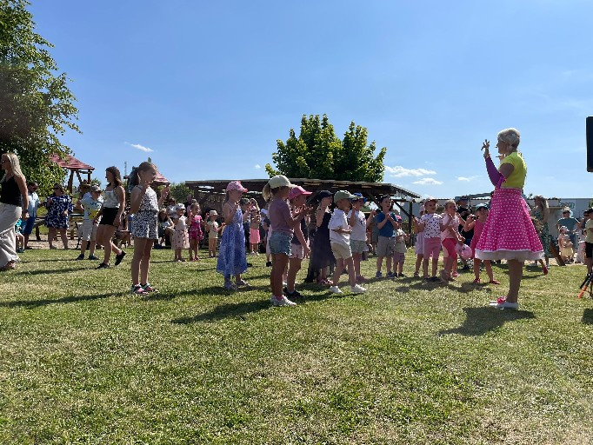

Koncert Míši Růžičkové
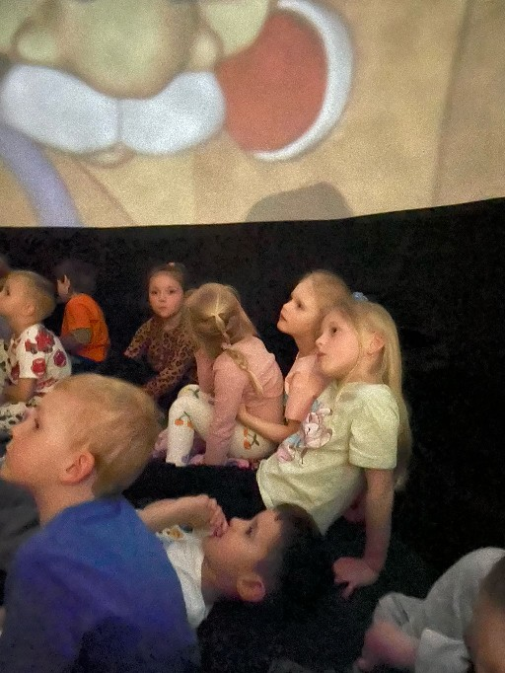
Sférické kino

Rozloučení s předškoláky
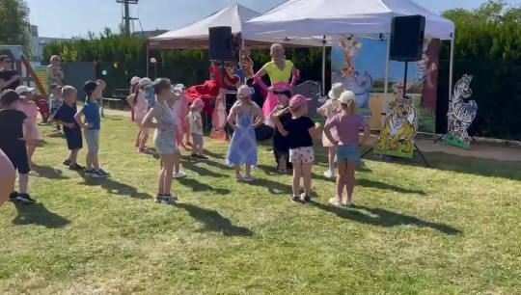

Rozloučení s předškoláky
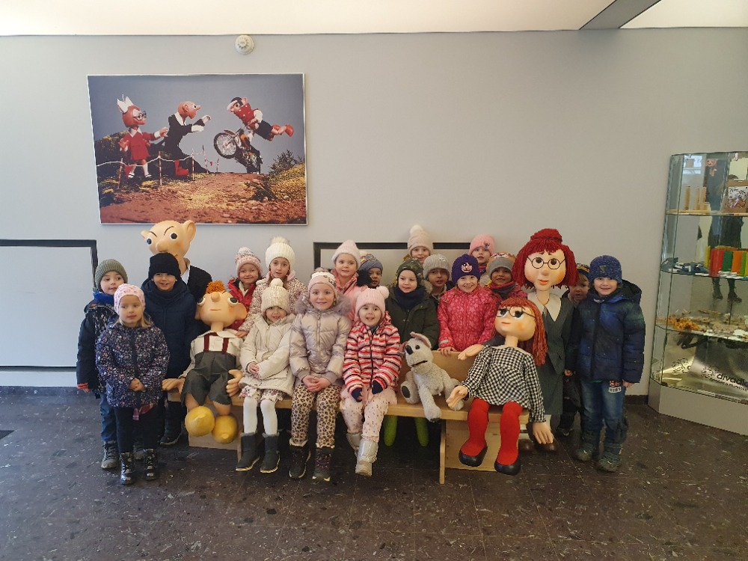

V divadle Spejbla a Hurvínka

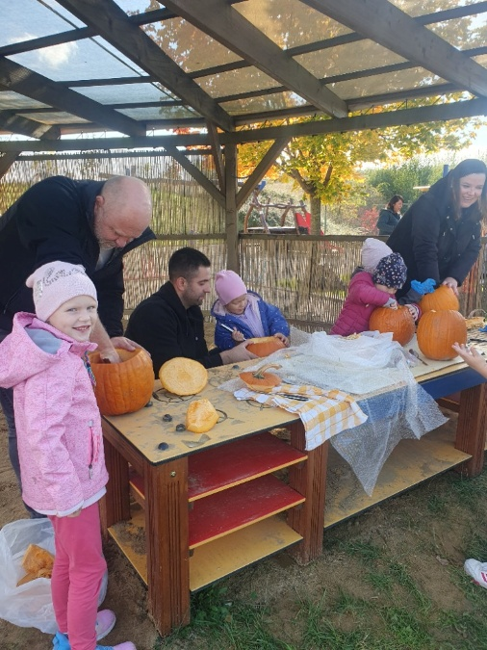
Dýňování s rodiči
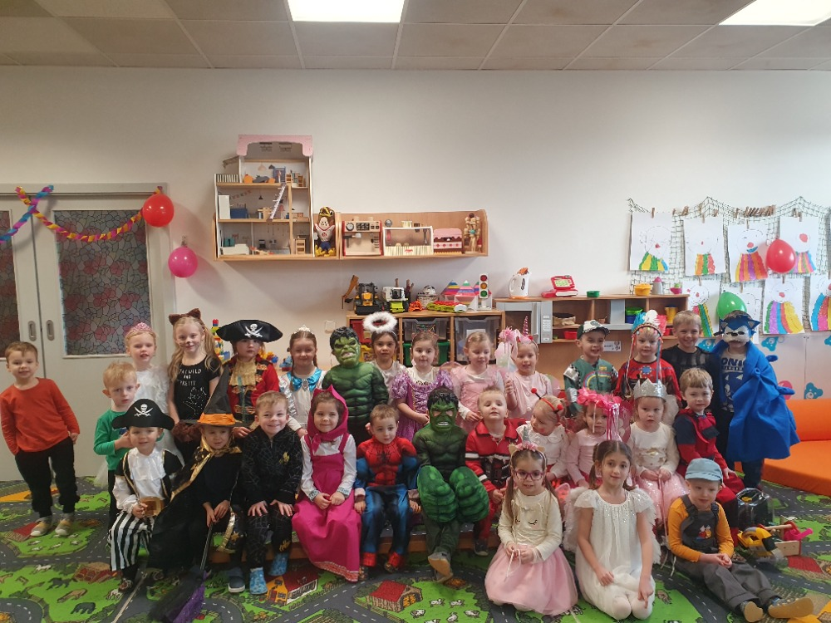

Karneval
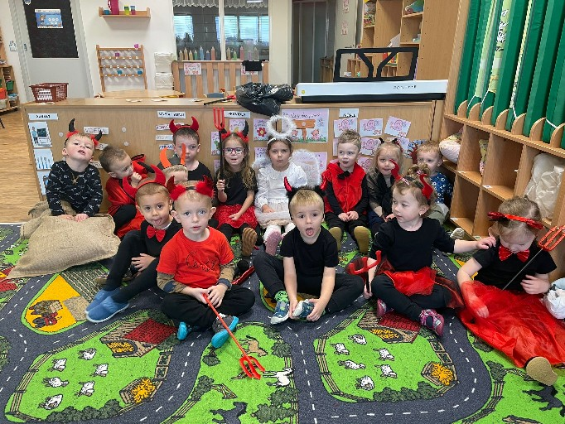

Mikulášská

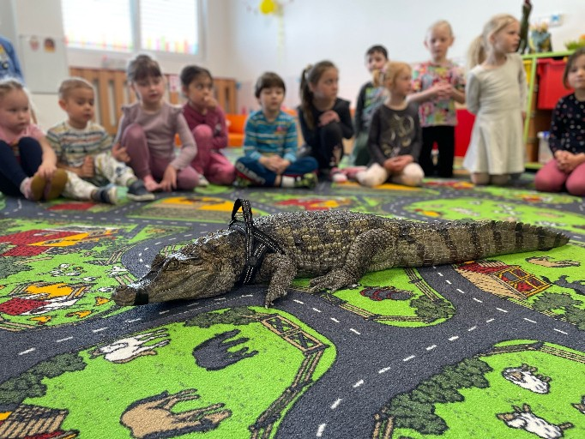

Krokodýl ve školce
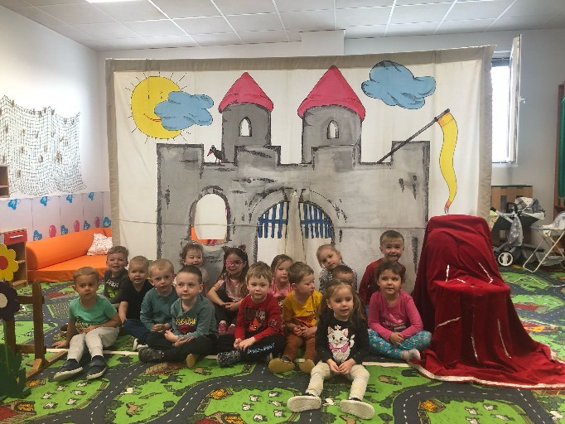

Divadlo v kufru
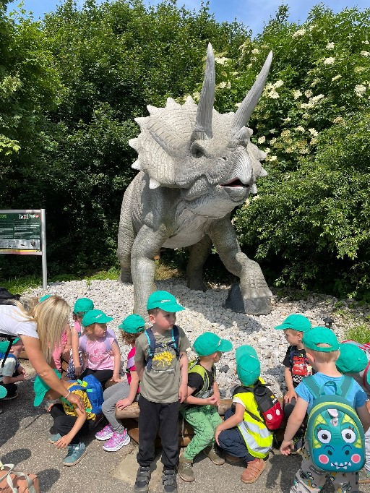

Školní výlet do Dinolive Praha

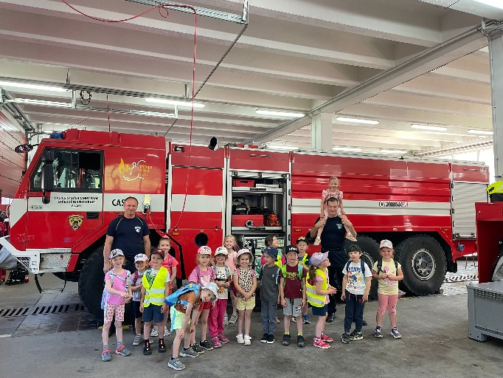

U hasičů ve Slaném
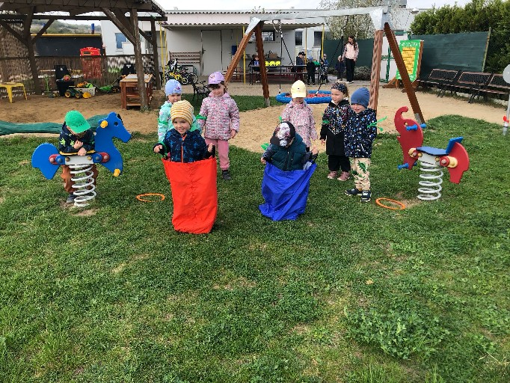
Den dětí
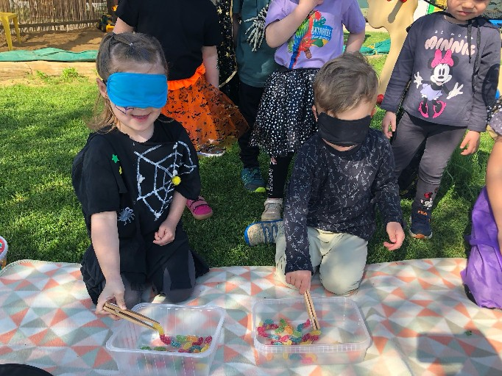
Čarodějnické dílničky
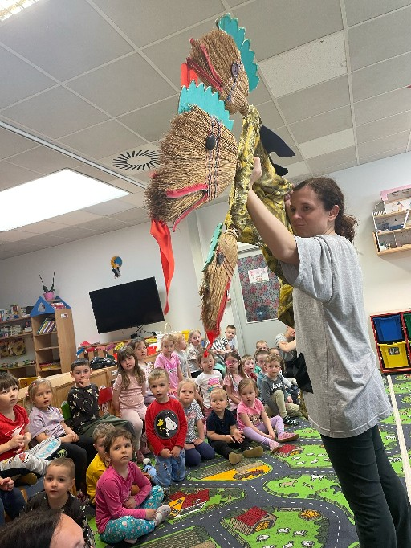
Divadýlko z pytlíčku

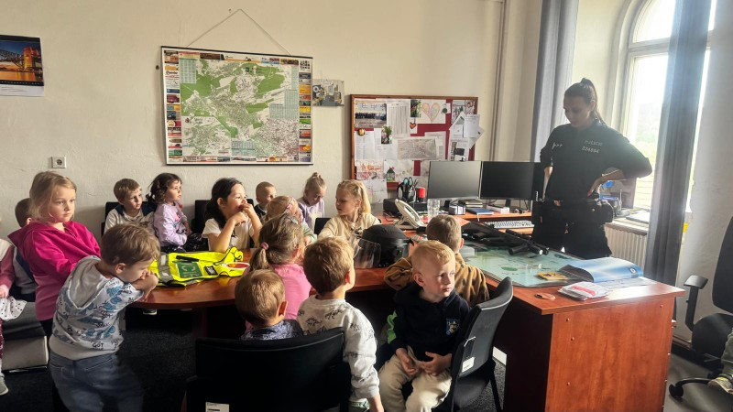
Návštěva u policie Slaný
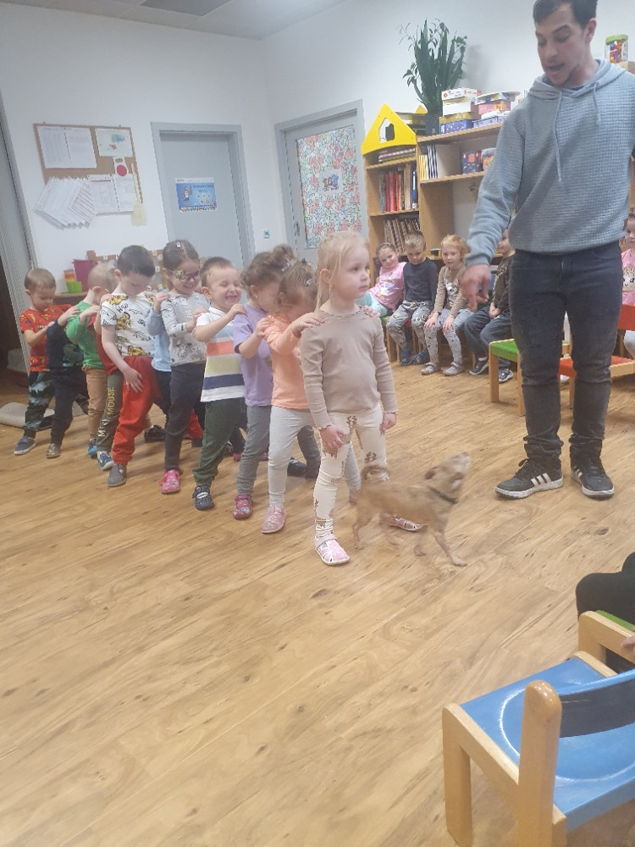
Vystoupení se zvířátky
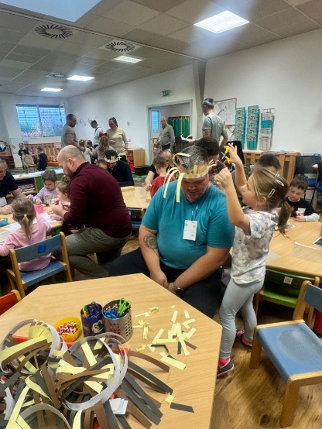
Den tatínků
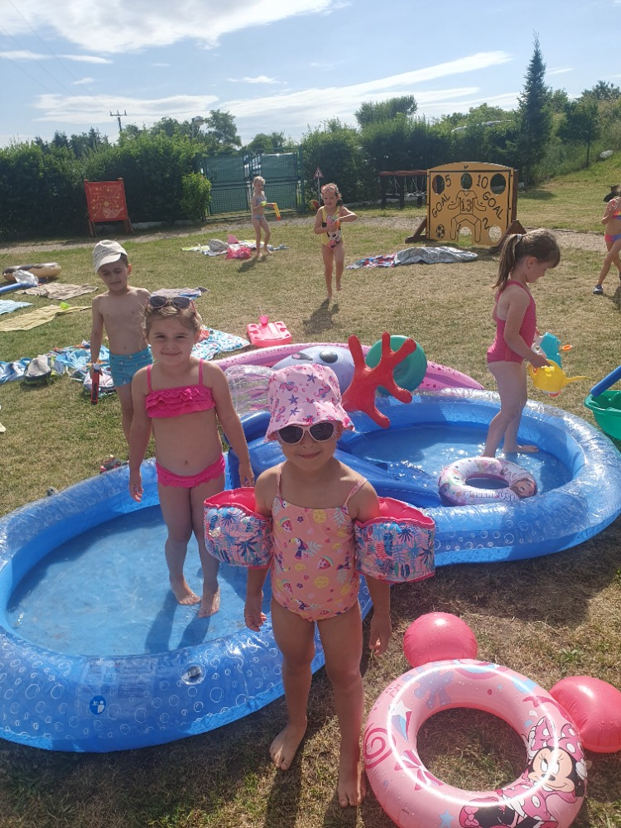

Plážový den



Výroční zpráva o činnosti školy za školní rok 2023/2024 bude veřejně přístupná na webových stránkách školy: www.linetka.cz i v ředitelně školy.

V Želevčicích dne : 31.08.2025 Jana Seghmanová
Podpis ředitelky a razítko školy

